Modul 8
Pengantar Framework & MVC Architecture + CodeIgniter 3



Oleh:

Nama: | Fadhilah Azzahra
NIM: | 707012500118
Kelas: | D4SIKC-49-04
Mata Kuliah: | Pemrograman Web

PROGRAM STUDI S.Ter SISTEM INFORMASI KOTA CERDAS
FAKULTAS ILMU TERAPAN
UNIVERSITAS TELKOM
BANDUNG
2026
- Tujuan
Setelah menyelesaikan praktikum ini, mahasiswa diharapkan mampu:
1. Memahami konsep dan fungsi framework dalam pengembangan aplikasi web.
2. Memahami arsitektur MVC (Model-View-Controller).
3. Menjelaskan arsitektur dan konsep dasar CodeIgniter 3.
4. Menginstal dan mengonfigurasi CodeIgniter 3.
5. Membuat routing dan controller pada CI3.
6. Mengimplementasikan view dan template system.
7. Menghubungkan model dengan database.
8. Mengintegrasikan komponen MVC menjadi aplikasi utuh.
9. Mengimplementasikan form handling dan validation.
10. Mengelola session, autentikasi, dan role management.
11. Menerapkan praktik keamanan dasar pada aplikasi CI3.
- Alat dan Bahan
Untuk melaksanakan praktikum ini, diperlukan:
1. Laptop/PC dengan XAMPP terinstal.
2. PHP versi minimal 7.x.
3. Database MySQL/MariaDB.
4. Code Editor (VS Code/Sublime/PHPStorm).
5. Browser (Chrome/Firefox).
6. CodeIgniter 3 (download dari https://codeigniter.com).
- Langkah-Langkah Praktikum
- Siapkan laptop/PC dengan XAMPP yang sudah terinstal
- Siapkan Code Editor (VS Code/Sublime/PHPStorm)
- Siapkan PHP dengan versi minimal 7.x.
- Siapkan Browser untuk membuka hasil program
- Download CodeIgniter 3 sebagai framework yang akan digunakan
- Koding program pada file yang sudah di tentukan seperti pada Model, View, dan controller
- Jika kode program sudah siap maka cek hasil program pada browser dengan mengetikan (http://localhost/Pemrograman%20Web/WebPro4904/Pekan8_ci3/)

- Hasil dan Dokumentasi Program
Index
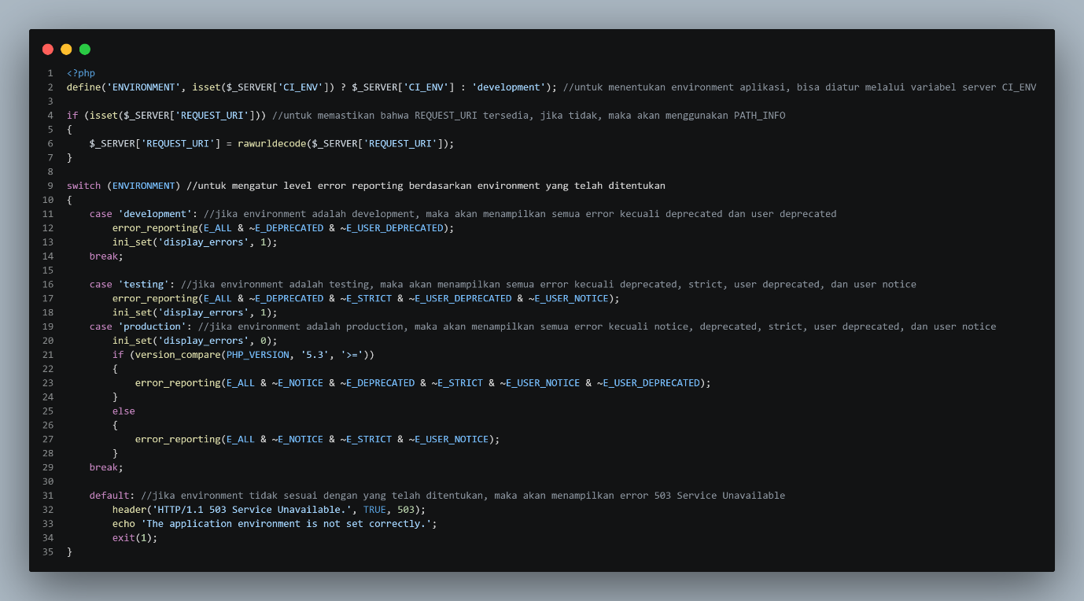
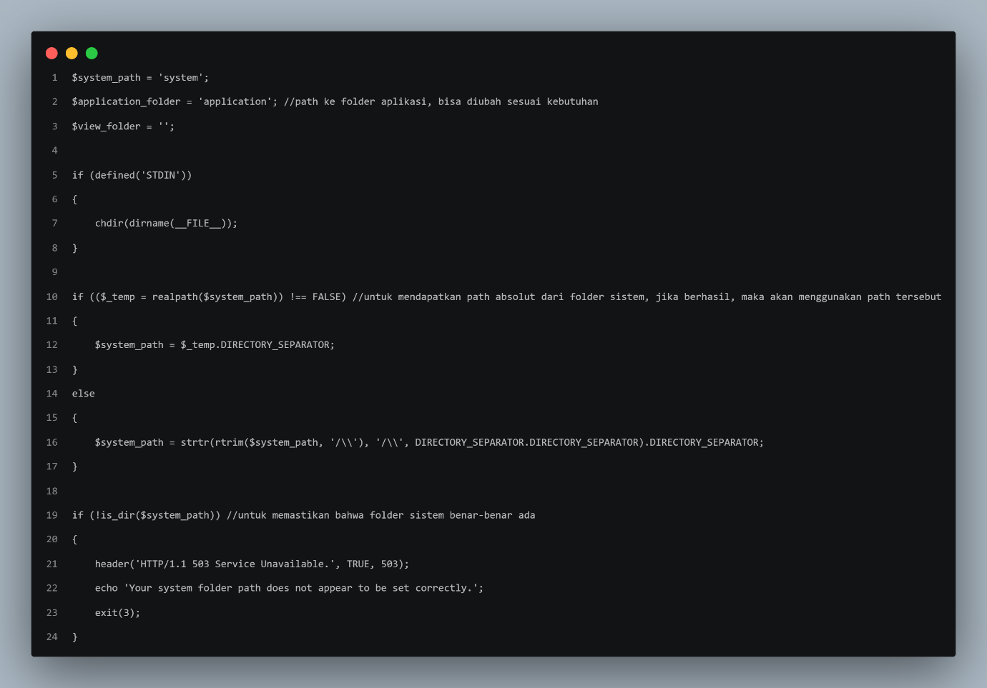

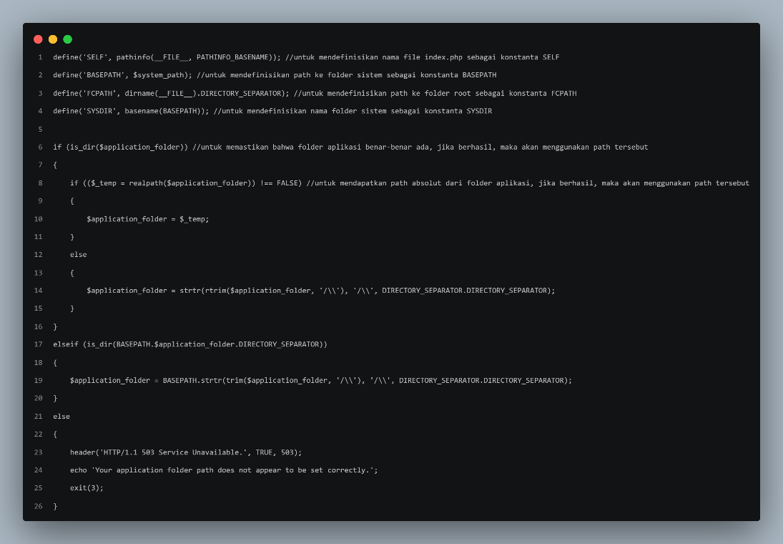
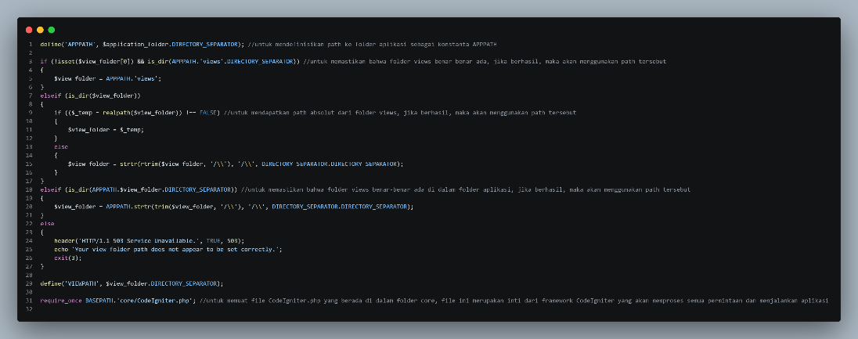

Login
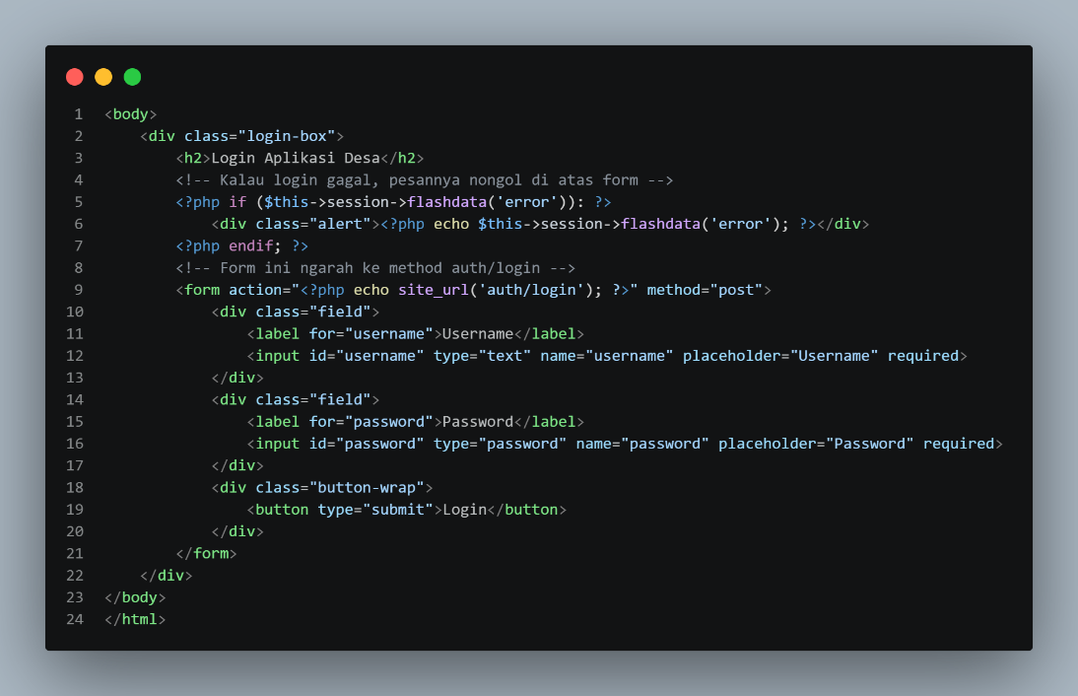
dashboard
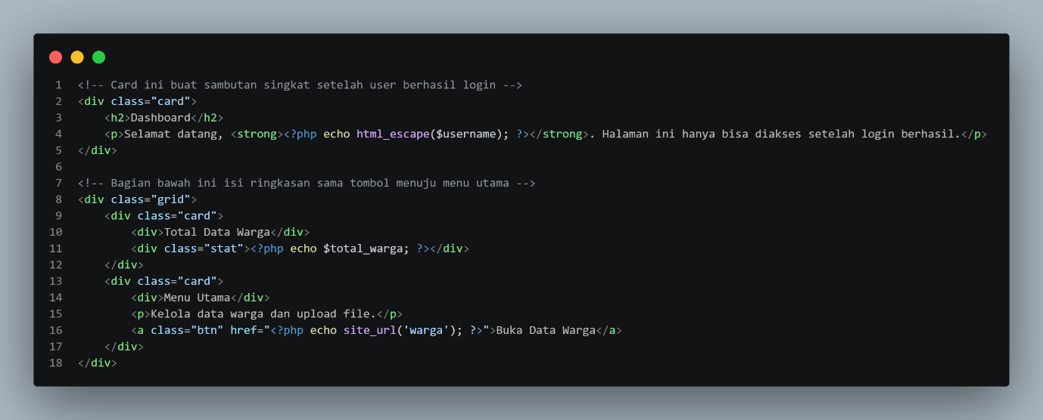

Warga
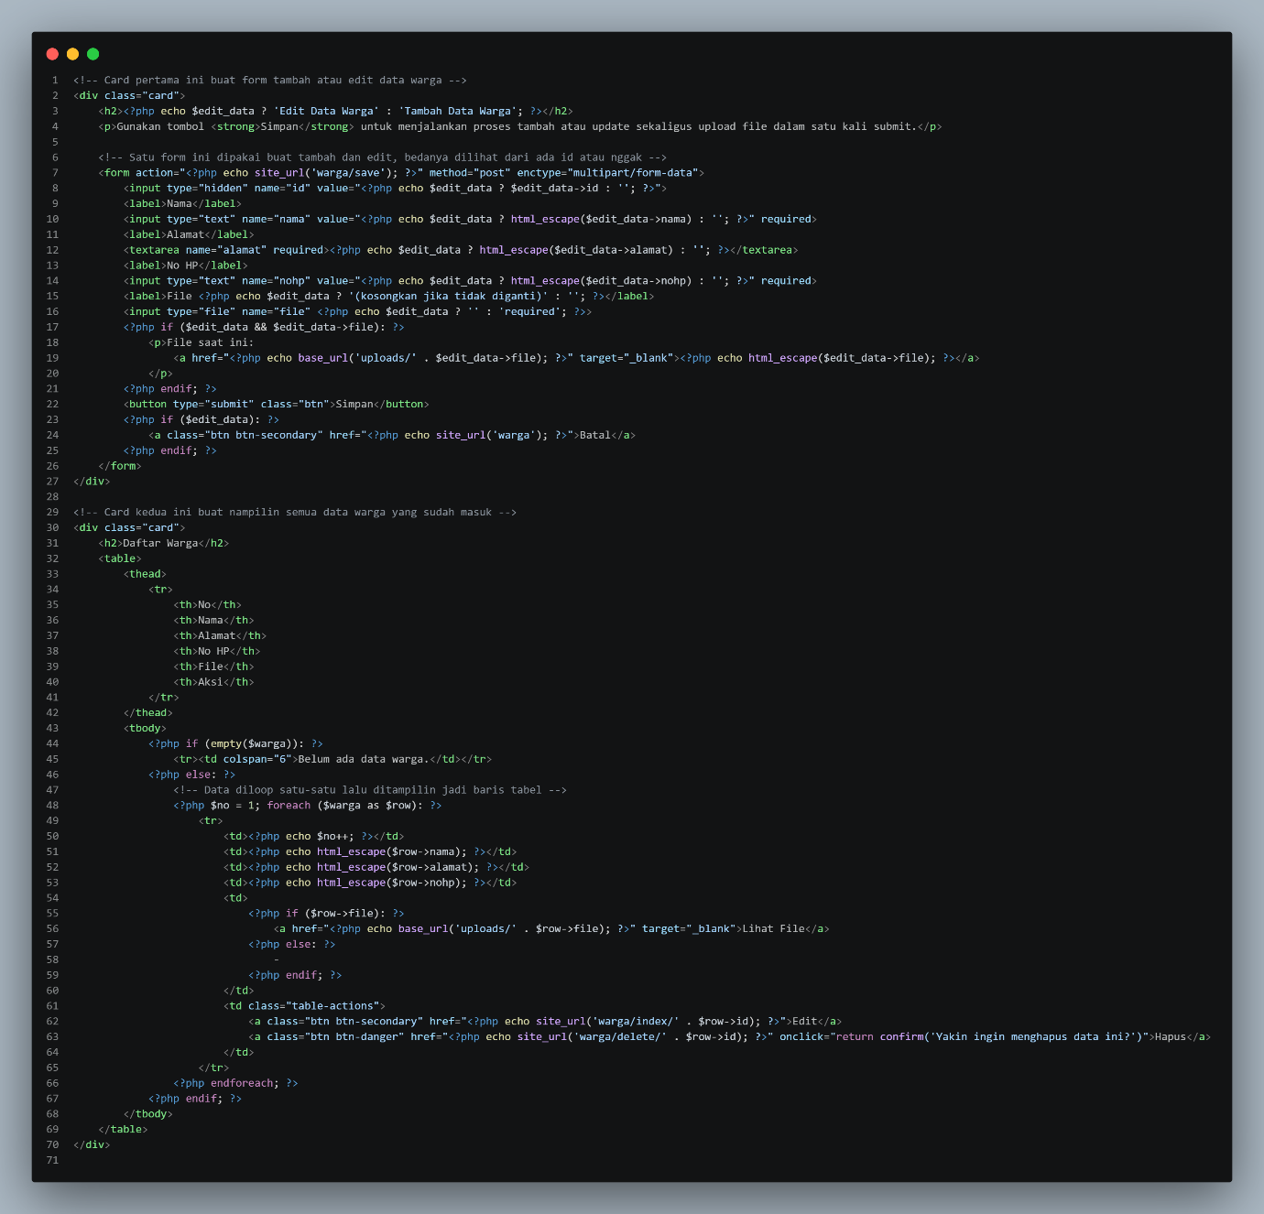

User model
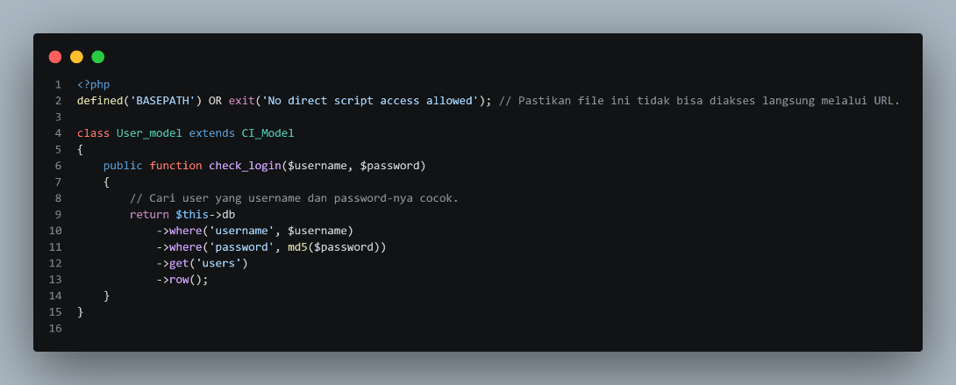

Warga model
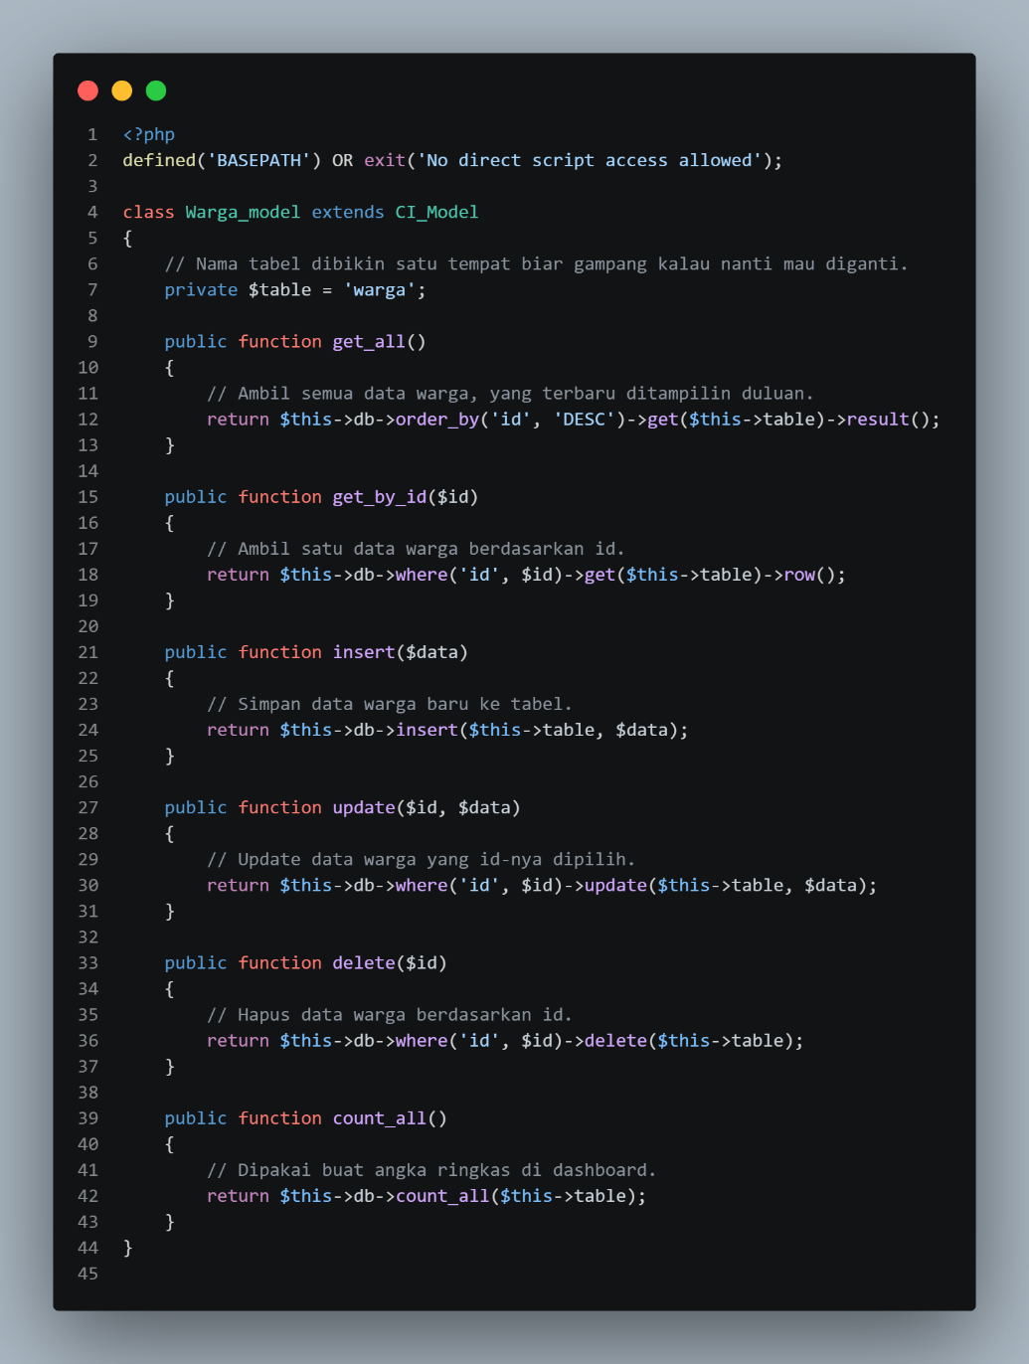
Database
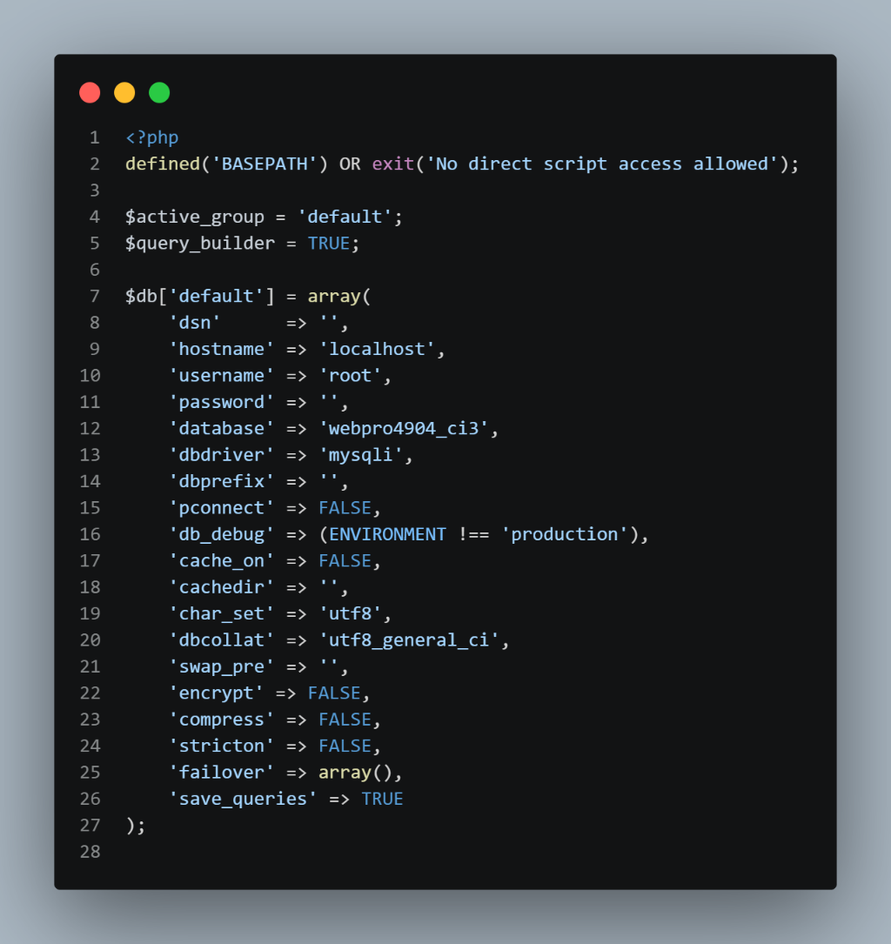

Hasil Program
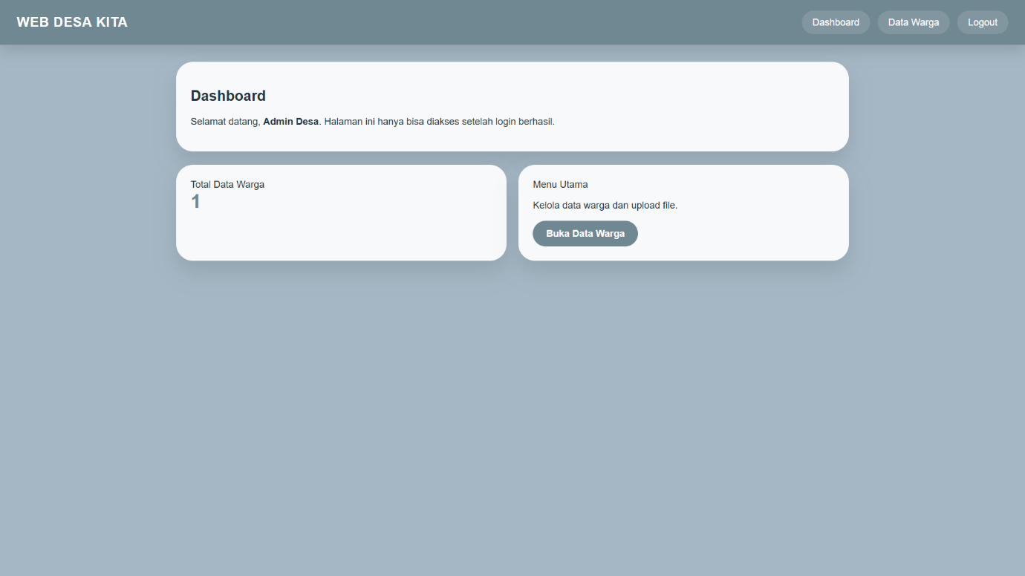
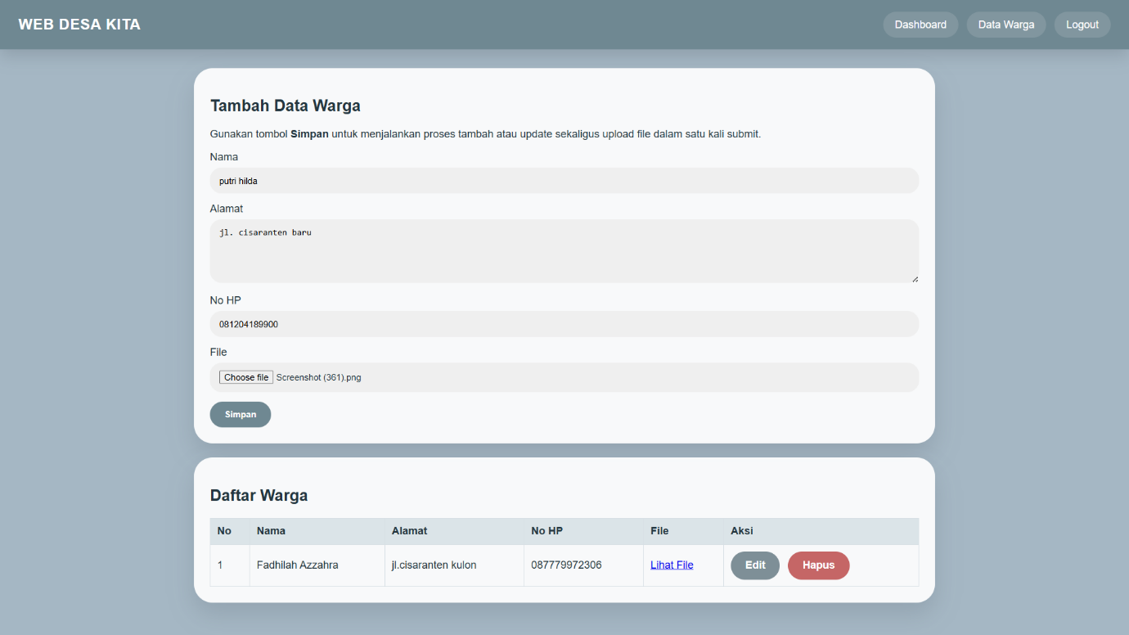

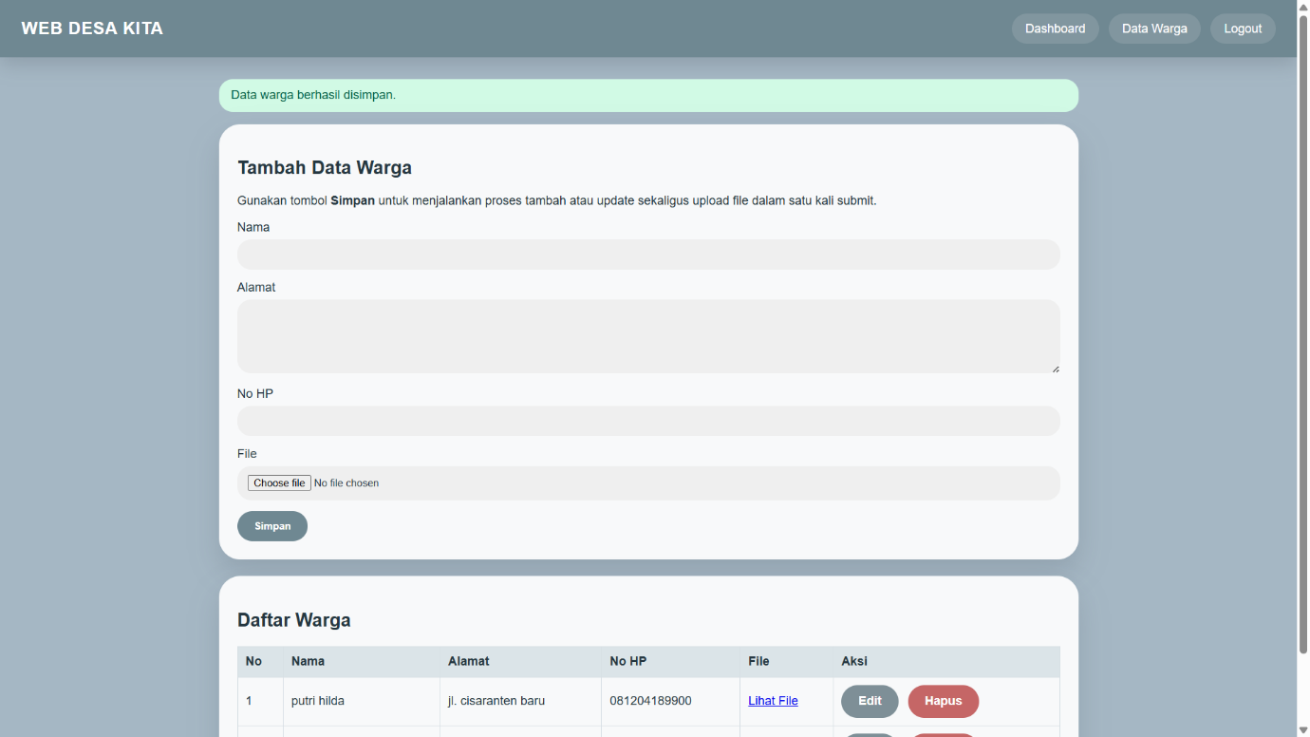

- Analisis dan Pembahasan
Dari praktikum ini saya belajar menggunakan framework PHP yaitu CodeIgniter. Saya membuat program tugas besan menggunakan framework tersebut. Pada CodeIgniter terdapat MVC atau bisa disebut Model-View-Controller yang dimana pola arsitektur pada pengembangan aplikasi akan dibagi menjadi tiga, agar kode lebih terstruktur, mudah dipahami, dan mudah dikembangkan.
- Kesimpulan
Berdasarkan praktikum yang telah dilakukan, mahasiswa mulai memahami tentang framework PHP yaitu CodeIgniter 3. Mahasiswa juga sudah dapat mengimplementasikan kode program PHP dalam framework tersebut.
- Lampiran Link Repository
https://github.com/AriqAhmadNayaka/WebPro4904/tree/FadhilahAzzahra-707012500118

